Отчет о проведении организационно-массовых мероприятий «Умные каникулы» (МДОУ №№171, 158, 192)
2019 год

1. Участники – МДОУ №№ 171, 158, 192, кол-во детей 60 чел.
2. Тема «Физическое развитие детей дошкольного возраста».

Девиз проекта:
Нам смелым и сильным, и ловким
Со спортом всегда по пути!

3. Количество проведённых мероприятий по следующим направлениям: физическое развитие – 5.

5. Результат.

В течение недели для дошкольников проведено 5 мероприятий в увлекательной наглядно-действенной форме, направленные на формирование у детей привычки к здоровому образу жизни, умения заботиться о своем здоровье.
В работе с детьми использовались различные формы: спортивный праздник, развлечение, викторина, квест, выставка плакатов. В ходе мероприятий недели проводились также познавательные беседы о спорте: «Разные виды спорта», «Что такое спорт», «История олимпийских игр» и др.
Заключительным этапом недели стала выставка плакатов «Я и дома, и в саду с физкультурою дружу», на которых дошкольниками были представлены рисунки и фотографии.
В результате совместные физкультурные мероприятия дали возможность детям показать свои спортивные достижения, порадоваться успеху друзей по команде. Каждый спортивный день данной недели способствовал развитию интереса ребенка к спорту, физическим упражнениям, формировал мотивацию к здоровому образу жизни.

4. Фото мероприятий.

Старший воспитатель МДОУ №171: Башарина Н.М.
79-20-15

Викторина «Знатоки спорта» 26.03.2019
Ответственный за проведение: МДОУ «Детский сад № 158»

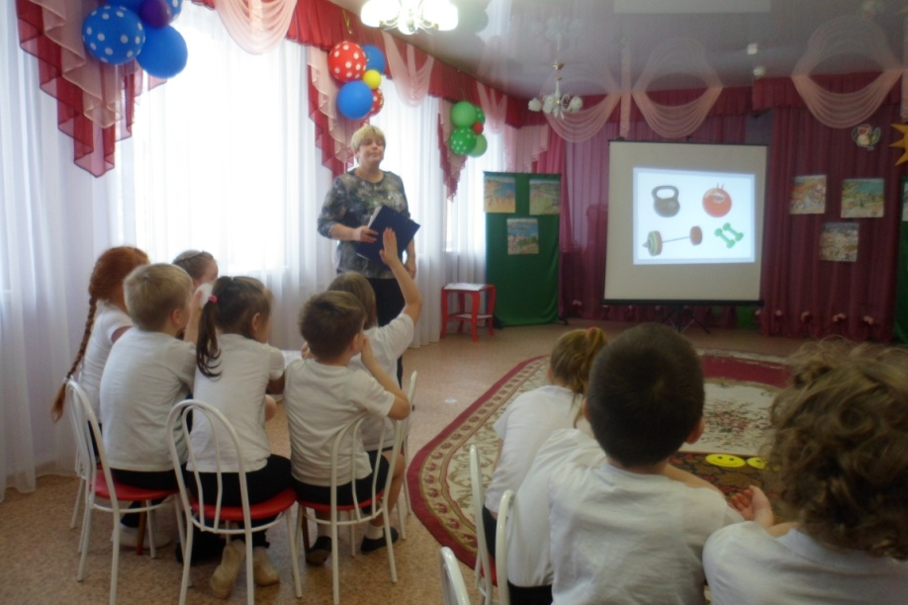
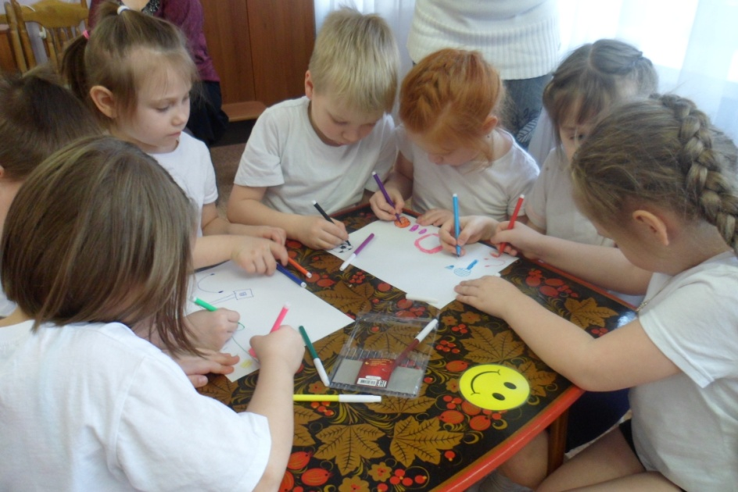

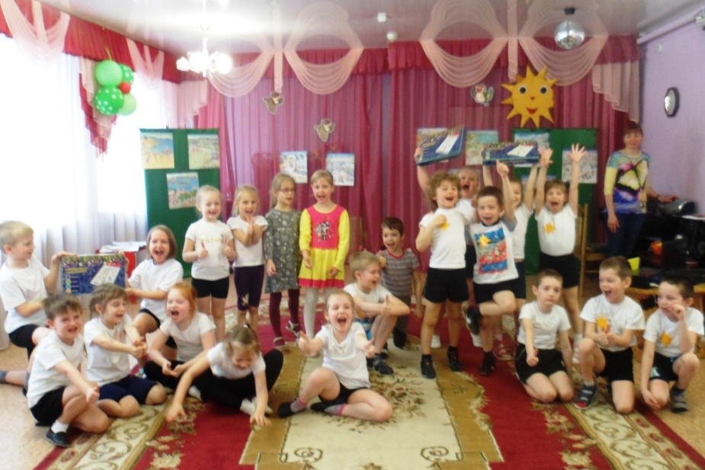

28.03.2019 Спортивное развлечение «Физкульт-Ура!»
Ответственный за проведение: МДОУ «Детский сад № 171

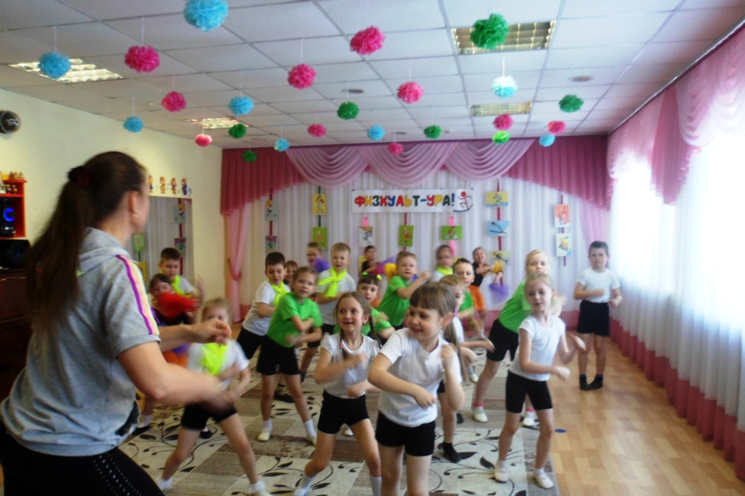
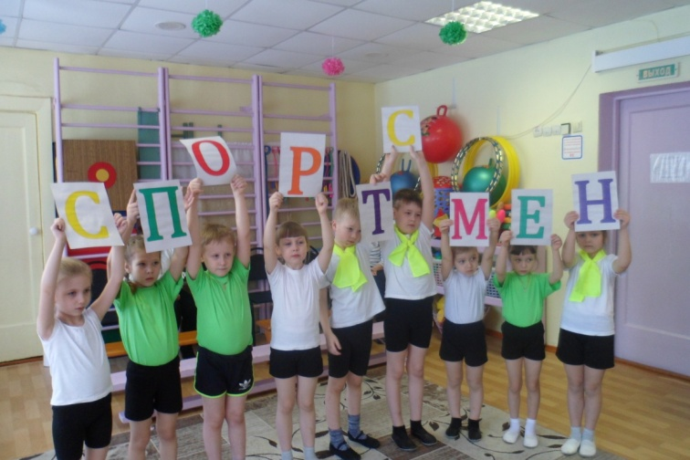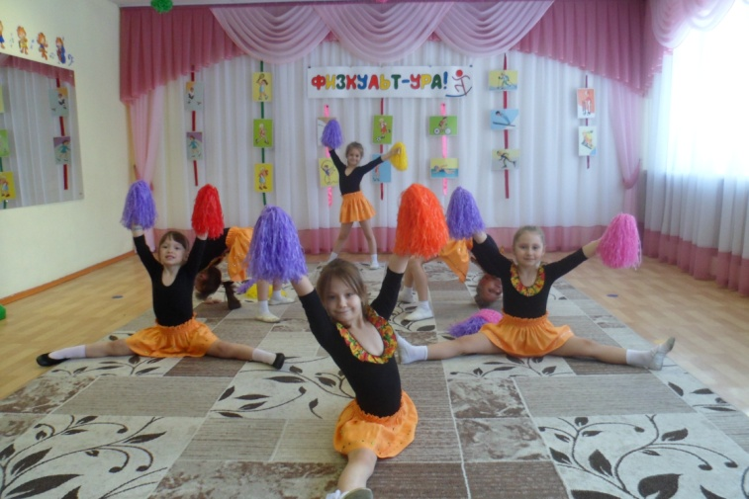

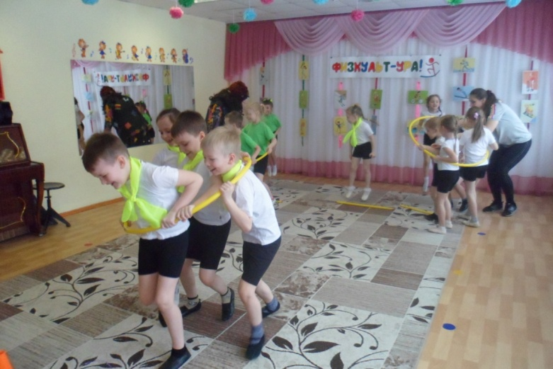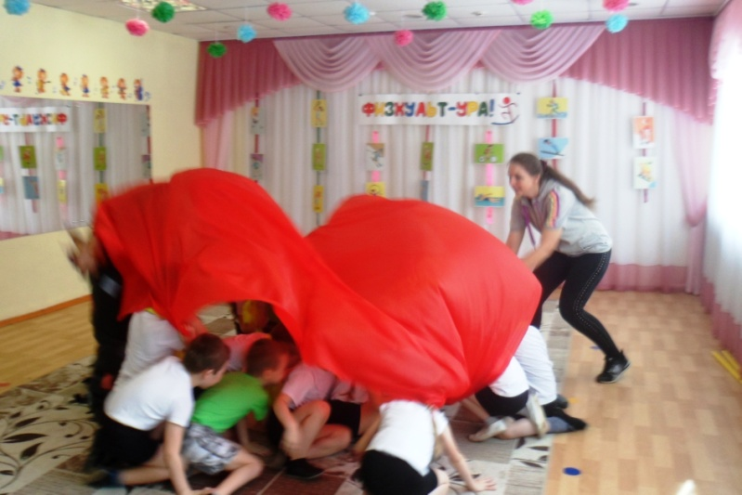

29.03.2019 Выставка плакатов «Я и дома, и в саду с физкультурою дружу»
Ответственный за проведение: МДОУ «Детский сад № 192»

